ПОЛОЖЕНИЕ (ПРОЕКТ)

Иссык-Кульская парусная регата крейсерских яхт на «Кубок Победы» посвященная 68-й годовщине победы Советского народа в Великой Отечественной войне.

Партнеры регаты:

Посольство России в КР, Посольство Республики Казахстан в КР, Посольство Республики Беларусь в КР, Министерство Обороны КР, ОДКБ, База ВМФ МО России г.Каракол,

Спонсоры регаты:

ОАО «Хладокомбинат №13» г. Москва,
1. МЕСТО
Регата будет проходить с 6 по 11 мая 2013г. в г.Балыкчы, с/б РСДЮШОР, г.Чолпон-Ата, яхт-клуб «Круиз».
2. ОРГАНИЗАЦИЯ
Регата проводится под руководством федерации парусного спорта Кыргызстана и администрации РСДЮШОР по водным видам спорта. Непосредственное проведение регаты осуществляет гоночный комитет утвержденный ФПС КР
3. ПРАВИЛА
Регата проводится по правилам парусных гонок (ППГ-2013) и гоночной инструкции.
Гоночная инструкция будет предоставлена участникам в день приезда.

4.ПРЕДОСТАВЛЯЕМЫЕ ЯХТЫ

Участникам по жеребьевке предоставляются яхты:

«Конрад-25р» - 3шт. 1984 года постройки

«СТ – 25» - 2шт. 1990 года постройки

Арендная плата за яхту без основных парусов – 1500 дол. США . Депозит – 300дол. США

Арендная плата за яхту с основными парусами – 2000дол. США. Депозит – 500дол. США.

Стартовый взнос за яхту – 1000 дол США

Яхты укомплектованы основными проводками и шкотами, якорем, швартовыми и кранцами, аккумулятором, камбузом с газовой горелкой и посудой.

Участникам рекомендуется привезти с собой спецодежду и комплект основных парусов(грот, стаксель, спинакер), индивидуальные средства спасения, GPS.

5. ПРОГРАМА РЕГАТЫ (проект).

6.05.13 1-й день | 12-00 прибытие на базу РДЮСШОР по парусному спорту г. Балыкчы. Регистрация команд, жеребьевка по яхтам,  Тренировочный выходы на воду.  18-00 -церемония открытия регаты, вечерняя развлекательная программа(«Алия»)
7.05.13 2-й день | 1этап. г.Балыкчи–г.Чолпон-Ата.  10-00 – Старт гонки.  Финиш - «Яхт-клуб Круиз»- ориентировочно в 22-00  ужин, | 42м.миль Примерное время 8-12ч.
8.05.13 3-й день | 2- этап. Чолпон-Ата, Яхт-клуб «Круиз» – гонка по дистанции. 10-00 - старт гонки.  Экскурсионная программа  Вечерняя программа, награждение победителей. | 10м.миль  Примерное время 2 часа (петля).
9.05.13 4-й день | 3-этап. Яхт-клуб «Круиз» – гонка по дистанции.  Старт гонки в 10-00.  Награждение победителей по окончанию гонки.  .13-00 - Праздничный шоу-парад на воде, с участием плавсредств, предоставленных Российской базой Военно-морского флота и Яхт-клубом «Круиз».  Вечерняя развлекательная программа. | 10м.мили Примерное время 2-3 часа.
10.05.13 5-й день | 4-этап. Чолпон-Ата - Балыкчы  8-00 - Старт гонки.  Финиш – с/б РСДЮШОР г.Балыкчы – ориентировочно в 18- 00  Сдача яхт.  20.00 – Гала ужин посвященный закрытию регаты. Награждение победителей. | 42м.миль Примерное время 8-12ч.
11.05.13 6-й день | День отдыха. Экскурсии в предгорья хребта Кунгей Ала-Тоо, Григорьевское и Семеновское ущелья, знакомство с национальными кыргызскими обычаями и национальной кухней.  23 00 – выезд в г. Бишкек, аэропорт «Манас»  12.05.13 06.00 – вылет авиарейс Бишкек – Москва.

6.СПОНСОРЫ

Распределение спонсорских затрат( награждение, транспорт, мероприятия, оплата программы шоу парада, обеспечение питанием участников шоу парада, призовой фонд)

7.СИСТЕМА ЗАЧЕТА

В регате будет применяться премиальная система начисления очков на основе исправленного времени(ТОТД), коэффициентов на расстояние и возраст яхт. Будет применяться фиксированный гоночный балл.

8.НАГРАЖДЕНИЕ

По суммарному результату всех этапов победители и призеры регаты награждаются дипломами соответствующих степеней, медалями, ценными призами от спонсоров

Экипаж яхты- победителя награждается Кубком.

9.ОТВЕТСТВЕННОСТЬ

Все участники регаты принимают участие в гонках на свой страх и риск. Проводящие организации не несут ответственности за жизнь и собственность участников гонок, а также за возможные телесные повреждения, или повреждения имущества в гонках или в связи с проведением гонок.

КАРТА МАРШРУТА РЕГАТЫ

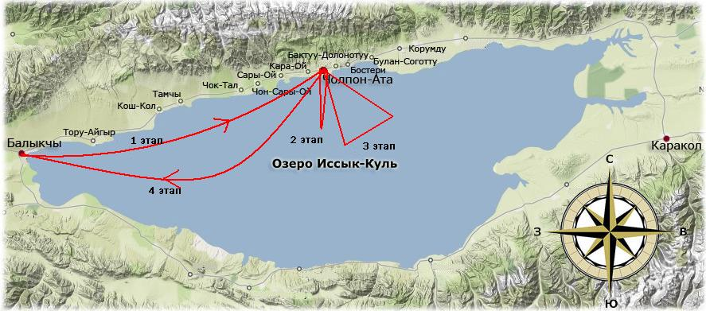

Фото и описание яхт
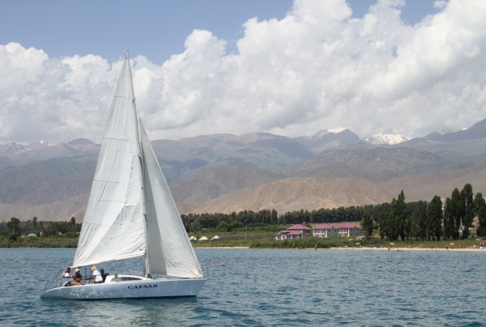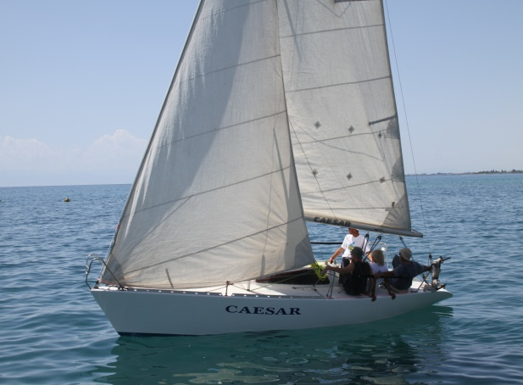
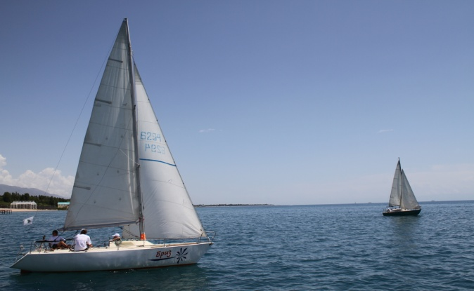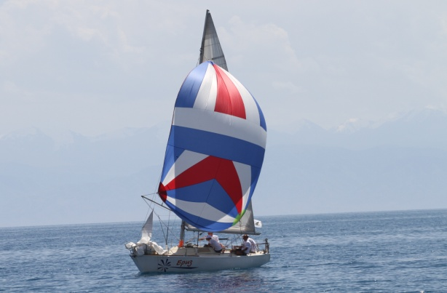

25 футовые гоночные яхты идеально подходят для участия в регатах при любых погодных условиях. Эти яхты являются спортивными и обладают минимальным уровнем комфорта. В связи с чем предлагаются ночевки в отелях . Состав экипажа 5 человек (шкипер + 4 матроса).

СТОИМОСТЬ УЧАСТИЯ:
Стоимость на человека при экипаже 4матроса + шкипер
- 1150$ США без основных парусов
- 1250$ CША с основными парусами
В СТОИМОСТЬ ВХОДИТ:
Встреча в аэропорту.
Фрахт яхты.
Стартовый взнос:
-услуги судейской команды.
-услуги профессионального шкипера.
-медицинская страховка.
-сопровождение технических менеджеров.

В СТОИМОСТЬ НЕ ВХОДИТ:
Перелет до Бишкека и обратно.
Трансфер: аэропорт – марина –аэропорт (100 дол США на человека)
Проживание в отелях (от 30 дол США в сутки на человека)
Питание (от 40 дол. США в сутки на человека)
Экскурсионные программы (общая стоимость до 200дол США)
Развлекательные программы.

